DA FUKUSHIMA ALL’ITREC di TRISAIA

DALLA MANCANZA DI TRASPARENZA AI PERICOLI DEL COMBUSTIBILE NUCLEARE

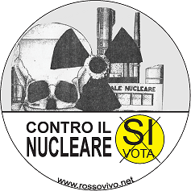
ASSEMBLEA PUBBLICA
GIOVEDI 19 MAGGIO 2011
ORE 18.00
SALA CONSILIARE
SCANZANO JONICO

Ospite della serata
GIORGIO FERRARI
fisico,esperto di combustibile nucleare, coautore con A.Baracca ed E. Burgio del libro
”SCRAM ovvero la fine del nucleare”
(J Book2011) -presentato in assemblea-

Terre Sonore,Scanziamo le Scorie,NoscorieTrisaia
Coordinamento Ambiente Salute Energia

INVITANO
LA CITTADINANZA A PARTECIPARE

.

